**学习主题：欢乐的雪橇**

1. **学习目标**

同学们，今天我们学习的主题是《欢乐的雪橇》。这节课我们将聆听乐曲《乘雪橇》，学习《乘雪橇》这首乐曲A乐段主题旋律的演唱记忆，认识三种西洋打击乐器，感受三种乐器表现的不同音乐形象，作品带给大家活泼欢快、热情奔放、充满活力的情感，表达作品热爱生活的赞美。

1. **学习活动**

活动1：聆听《乘雪橇》乐曲片段，感受乐曲情绪及初步感知音乐形象，选择合适的图片。

活动2：初听A乐段，认识雪橇铃，学习演奏姿势。

活动3：复听A乐段，听辨雪橇铃演奏基本节奏型，学生为A乐段伴奏。

活动4：再听A乐段，视唱曲谱，记忆主题，听辨A乐段每次出现演奏几遍。加深记忆。

活动5：聆听B乐段，认识西洋打击乐器——木盒。

活动6：复听B乐段，感受木盒所表现的音乐形象，听辨基本节奏型。

活动7：再听B乐段，结合节奏型为B乐段伴奏。

活动8：总结两乐段，打击乐器加入特点

活动9：完整聆听全曲，发现C乐段。

活动10：聆听C乐段，认识西洋打击乐器——乐鞭，感受乐鞭带来得音乐形象。

活动11：动作感受C乐段力度等音乐要素变化，动作表现。

活动12：总结三个乐段，打击乐器加入的特点。

活动13：出示全曲曲式结构。

活动14：结尾表现马叫演奏视频观看。

活动15：作曲家安德森介绍。

1. **学习资源**
2. A乐段旋律 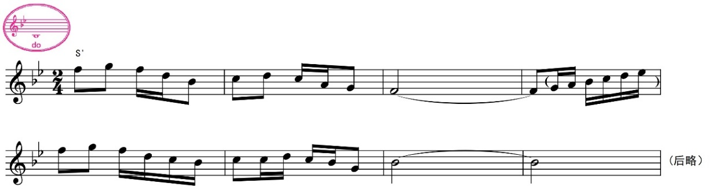
3. 雪橇铃基本节奏型

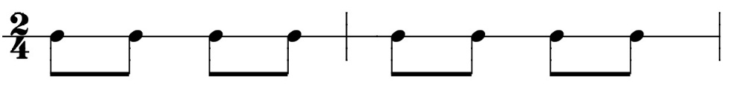

1. 木盒基本节奏型1

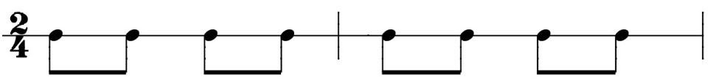

1. 木盒基本节奏型2

